Maderas:
Es un material orgánico (tiene enlaces de carbono, simples, dobles y triples) que se define como: “material de estructura compleja y anisotrópico (cambian sus propiedades dependiendo del corte) que forma el tejido leñoso inactivo (no se considera madera a las plantas vivas) del árbol.”
Tipos de maderas
- Medaras naturales:
  - Madera dura (crecimiento lento).
  - Maderas blandas (crecimiento rápido).
- Maderas artificiales o reconstruidas:
  - Alisonado (listones pegados)
  - Aglomerado(trocitos)
  - Aglomerado chapado (trocitos + recubrimiento)
  - Aglomerado orientado (OSB, trocitos superpuestos)
  - MDF (polvo)
  - Contrachapado o fenólico (laminas)
Partes del árbol:
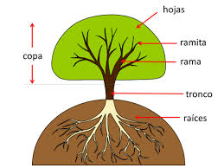
Fuste: es el tronco pelado, puede ser un producto elaborado o no.
Especies maderables:
- Coníferas o resinosas:
  - Maderas blandas
  - Tienen hojas todo el año
  - Crean resinas
- Dicotiledóneas:
  - Copas grandes y frondosas
  - “dos semillas en una”
  - Maderas duras
Partes del tronco:
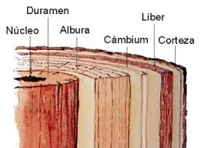
Composición de la madera:
30%C; 43%O₂; 6%H; 1%N y Minerales
- Lignina: es el recubrimiento del esqueleto, varia entre un 25% en maderas suaves a un 21% en maderas duras.
- Carbohidratos:
  - Celulosa: seria la glucosa (esqueleto) y conforma un 45% del total del árbol.
  - Hemicelulosa: seria la gluetosa y/o galactosa, representa un 25% en maderas blandas y un 35% en duras.
- Extracto: representa entre un 2-8% y son los fernos, ácidos recinicos, ácidos grasos y fenoles.
Proceso de fabricación de aglomerado:
- Plantar el árbol
- Procesarlo hasta el fuste
- Se tritura hasta obtener astillas uniformes
- Se humedecen las astillas es lo mismo que extraer la lignina
- Se crea una pasta agregando una resina y somete a presión.
- Se le da forma y se le da un recubrimiento
Proceso de fabricación de madera alisonada:
- Se va cortando el fuste, los desperdicios van a la trituradora.
- Se inicia el proceso de preservación, se la deja secar a la intemperie o en un horno.
Proceso de fabricación de papel:
- A partir de los fustes
- Se trituran y dejan secar en el exterior
- Se quema la madera en una “lavadora”, agua, calor y presión.
- Va a la espesadora y se blanquea con acido de cloro y se drena parcialmente el agua.
- Se le da forma a la vez que se reduce el agua a 5%, obteniendo rodillos

